**PODZIM NA POLI**



***30.9. – 11.10. 2024***

***CO NÁS ČEKÁ***

* *výtvarná činnost* **„ZRLRNINA“ –** *malba, stříhání a lepení papíru*
* 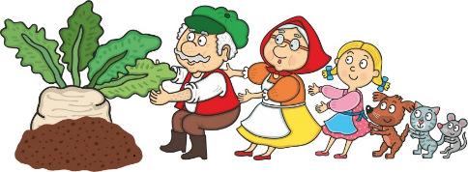*poslech a rozbor pohádky* **„MALÁ POHÁDKA O ŘEPĚ“**
* *dramatizace pohádky*
* *manipulace s obrázky – pojmenování ovoce a zeleniny, třídění dle zadaných kritérií, rytmizace, první hlásky*
* *pozorování podzimních prací na poli a v zahradách při pobytu venku*
* *využití robotické včelky k nácviku digitálního myšlení*
* *využití digitální lupy k pozorování ovoce, zeleniny*
* *interaktivní program na Multiboardu* **„OVOCE A ZELENINA“**
* *nácvik písně* **„LEČO“ , ŘEPA“**
* *nácvik básně* **„VITAMÍNY“**
* *HRY:*

*Didaktické hry „Kreslené hádanky“, „V řádku“, „Hra na zahradníka“*

*Pohybové hry „Na horký brambor“, Sklízíme brambory v řádku“*

*Jazyková hra „Slovní řetěz“*

*Smyslové hry „Co chybí v košíčku?“, „Víš, co jíš?“, „Zelenina v řádku“*

* *CVIČENÍ V TĚLOCVIČNĚ:*

*- RUŠNÁ ČÁST – střídání chůze, běhu a lezení v prostoru s reakcí na zvukový signál*

*- překračování a přeskakování překážek*

*- PRŮPRAVNÉ CVIKY – motivované pohádkou O veliké řepě*

*- HLAVNÍ ČÁST – využití lavičky – chůze, lezení, skluz*

*- POHYBOVÁ HRA* *„Na kočku a myš“*

|  |  |
| --- | --- |
| ***PO***  *30.9..* |  |
| ***ÚT***  *1.10.* | **Návštěva dětí z MŠ Drtinova** |
| ***ST***  *2.10.* |  |
| ***ČT***  *3.10.* | **Starší děti – NESPAVÉ ODPOLEDNE Elkonin** |
| ***PÁ***  *4.10.* |  |

|  |  |
| --- | --- |
| ***PO***  *7.10.* |  |
| ***ÚT***  *8.10.* | **CVIČENÍ V TĚLOCVIČNĚ**  *s sebou: batůžek, tričko, tepláky, tenisky, pití* |
| ***ST***  *9.10.* |  |
| ***ČT***  *10.10.* | **Starší děti – NESPAVÉ ODPOLEDNE Elkonin** |
| ***PÁ***  *11.10.* |  |